Le dépôt légal
Définition (BnF)
Le dépôt légal est l'obligation pour tout éditeur, imprimeur, producteur, distributeur, importateur de déposer chaque document qu'il édite, imprime, produit, distribue ou importe en France à la BnF ou auprès de l'organisme habilité à recevoir le dépôt en fonction de la nature du document.
Histoire en France
- François Ier édicte le dépôt légal en 1537
- Concerne d’abord les écrits.
- Le but était de s’assurer que le pouvoir royal était capable de collecter et de conserver tout ce qui était produit dans le royaume.
- « pour avoir recours audits livres, si de fortune ils étaient cy après perdus de la mémoire des hommes »,
MAIS, aussi volonté de surveillance de l’édition (contexte de tension politique et religieuse avec la montée du protestantisme).

1648 | le dépôt s’étend aux gravures, estampes volantes, comprenant les cartes et les plans.
21 juillet 1790 | Supprimé au nom de la liberté.
19 juillet 1793 | Rétabli pour protéger la propriété littéraire,  Extension à la musique
1810 | Réorganisation du dépôt légal et rendu obligatoire pour surveiller l’imprimerie
19 mai 1925 | Mise en place du double dépôt légal

- Le dépôt légal s’étend avec le temps aux différents modes de production (support) :
Aux livres > à la presse et aux journaux (17ème siècle) > aux estampes > aux partitions et à la musique > à la photographie > aux disques > aux vidéos > aux logiciels (1992) > à la radio-télévision > les sites web (2006 avec la loi DADVSI).
➔ Le dépôt légal s’entend au sens de support et non d’œuvre !

- Inscrite dans le Code du patrimoine, le dépôt légal se fait auprès de l’un des organismes dépositaires du dépôt légal :
- La Bibliothèque nationale de France,
- l’Institut national de l’audiovisuel,
- le Centre national du cinéma et de l’image animée,
- les bibliothèques habilitées par arrêté du ministre chargé de la culture.

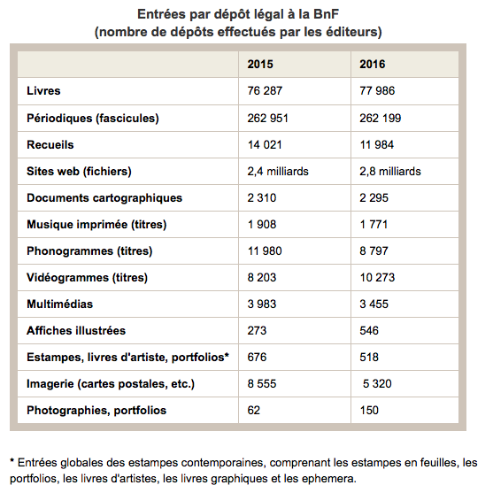
Fonctionnement du dépôt légal
- Obligation des éditeurs de déposer quatre exemplaires de l’ensemble de leur production à la BnF.
➔ 2 exemplaires vont enrichir les collections patrimoniales,
➔ Les deux autres font l’objet d’attributions par la BnF à des partenaires (bibliothèques universitaires, etc.).

Enjeux du dépôt légal
Enjeux de mémoire et droit à l’oubli (le numérique) :
- Le dépôt légal tend à l’exhaustivité.

- D’après Hélène Jacobsen, le dépôt légal est une « mémoire de notre activité culturelle », mais celui des sites web est face à un paradoxe.
➔ Il participe au devoir de mémoire, mais est en totale contradiction avec le droit à l’oubli.
➔ Les internautes qui s’expriment en masse sur le web n’ont pas conscience d’être inclus dans le dépôt légal.

Peut-on tout sauvegarder ?
- Volonté d’exhaustivité du dépôt légal des sites a été abandonné (trop de données).
MAIS, aussi parce que la durée de vie moyenne d’un site web est de 50 jours.

Le problème des DRM
- L’évolution des technologies visant à protéger les logiciels, bases de données, phonogrammes, vidéogrammes et documents multimédias de copies frauduleuses rendent le dépôt légal de plus en plus difficile à mettre en œuvre.
➔ Intégration des systèmes anti-copie pour empêcher toute reproduction illicite.
➔ « Mesures Techniques de Protection » (MTP) ou Digital Rights Management (DRM) qui font obstacle à l’accomplissement par la BnF des missions dont elle a la charge dans le cadre du dépôt légal.
- Pour éviter ce problème, le Code du patrimoine stipule que les documents déposés doivent être accompagnés des «mots de passe et le cas échéant des clés d’accès aux documents protégés».
MAIS, ces dispositions s’avèrent insuffisantes et ne permettent pas toujours de garantir à la BnF la jouissance des exceptions aux droits de propriété intellectuelle dont elle bénéficie.

